**Разработка спектрофотометрической методики диагностики эндотелиальной дисфункции**

**Лямина Ю.В.**¹ ²**, Мазинг М.С.**²**, Глебов С.Н.** ² ³

*аспиранты*

*¹ Санкт-Петербургский политехнический университет Петра Великого, физико-механический институт Санкт-Петербург, Россия*

*² Институт аналитического приборостроения РАН, Санкт-Петербург, Россия*

*³**Национальный исследовательский университет ИТМО, Санкт-Петербург, Россия*

*E–mail: julia.liamina@gmail.com*

Эндотелиальная дисфункция (ЭД) является ключевым звеном в патогенезе широкого спектра сердечно-сосудистых и системных заболеваний, таких как атеросклероз, ишемическая болезнь сердца (ИБС), сахарный диабет и последствия тяжелого COVID-19. Традиционный метод диагностики ЭД – «кровоток-опосредованное расширение» (Flow Mediated Dilatation, FMD) – является «золотым стандартом», однако имеет ограничения, связанные со стоимостью специализированного оборудования и зависимостью результатов исследования от квалификации врача. Разработка неинвазивной спектрофотометрической методики, основанной на анализе оптических спектров тканей [1], представляет собой перспективную альтернативу для диагностики ЭД. В исследовании приняли участие 35 пациентов с заболеваниями сопутствующими эндотелиальной дисфункции. Для формирования группы сравнения были отобраны 26 здоровых испытуемых в возрасте до 45 лет. Перед началом исследования было проведено анкетирование, целью которого являлось выявление острых и хронических заболеваний, сопутствующими или скоррелированнымис эндотелиальной дисфункцией. Особое внимание в исследовании уделялось состояниям, связанным с высоким риском развития ЭД, таким как атеросклероз и ишемическая болезнь сердца. Также учитывались случаи тяжёлого течения COVID-19 в анамнезе в течение последнего года, требовавшие госпитализации, наличие онкологических заболеваний, проведение агрессивной химиотерапии, сахарный диабет, пожилой возраст, а также индекс массы тела (ИМТ) более 40 кг/м². Полученные данные позволили сформировать группы пациентов с учётом факторов риска и сопутствующих заболеваний, влияющих на наличие эндотелиальной дисфункции.

В ходе эксперимента был использован 18-канальный оптический анализатор, работающий в диапазоне длин волн от 410 до 940 нм [2], разработанный в Институте аналитического приборостроения РАН (г. Санкт-Петербург). Анализатор состоит из светодиодных источников белого, красного и инфракрасного света [3], а также фоточувствительных элементов, предназначенных для регистрации отражённого излучения. Работа анализатора обеспечивалась спектрофотометрическим каналом, который позволяет оценивать объемное кровенаполнение микроциркуляторного русла ткани в зоне измерения. Оценка проводилась на основе методологии абсорбционной спектроскопии, учитывающей светорассеяние и поглощение в биологических средах. Оптический анализатор работает в режиме отражения, при котором источник света и детектор находятся с одной стороны относительно исследуемой биологической ткани. В данном режиме регистрируется излучение, рассеянное тканями в обратном направлении. Максимальная глубина проникновения излучения в ткани 2,5 мм.

В ходе эксперимента у испытуемых была проведена окклюзионная проба в положении сидя с фиксацией оптического датчика на внутренней стороне предплечья левой руки. Измерения проводились каждые 7 секунд. Первую минуту измерялось состояние покоя, затем на плечо накладывали манжету и нагнетали давление до 180 мм рт. ст. на 3 минуты. После этого данные регистрировались ещё 2 минуты во время гиперемии. Вся информация передавалась на компьютер для анализа. Был проведен сравнительный анализ оптических спектров у пациентов с заболеваниями, сопутствующими ЭД, и контрольной группы. Для обработки данных применены методы машинного обучения. У пациентов с заболеваниями, сопутствующими ЭД (атеросклероз, ИБС, последствия COVID-19 и др.), обнаружено значительные снижение интенсивности поглощения света на некоторых длинах волн по сравнению с контрольной группой, во время гиперемии. Был проведен статистический анализ различий между группами нормы и патологии с использованием теста Манна-Уитни (p-value)(Рисунок 1). В результате анализа были выявлены статистически значимые различия на следующих длинах волн (в нм): 560 (p=0.025), 585 (p=0.025), 705 (p=0.044), 760 (p=0.038), 860 (p=0.044), 410 (p=0.036), 610 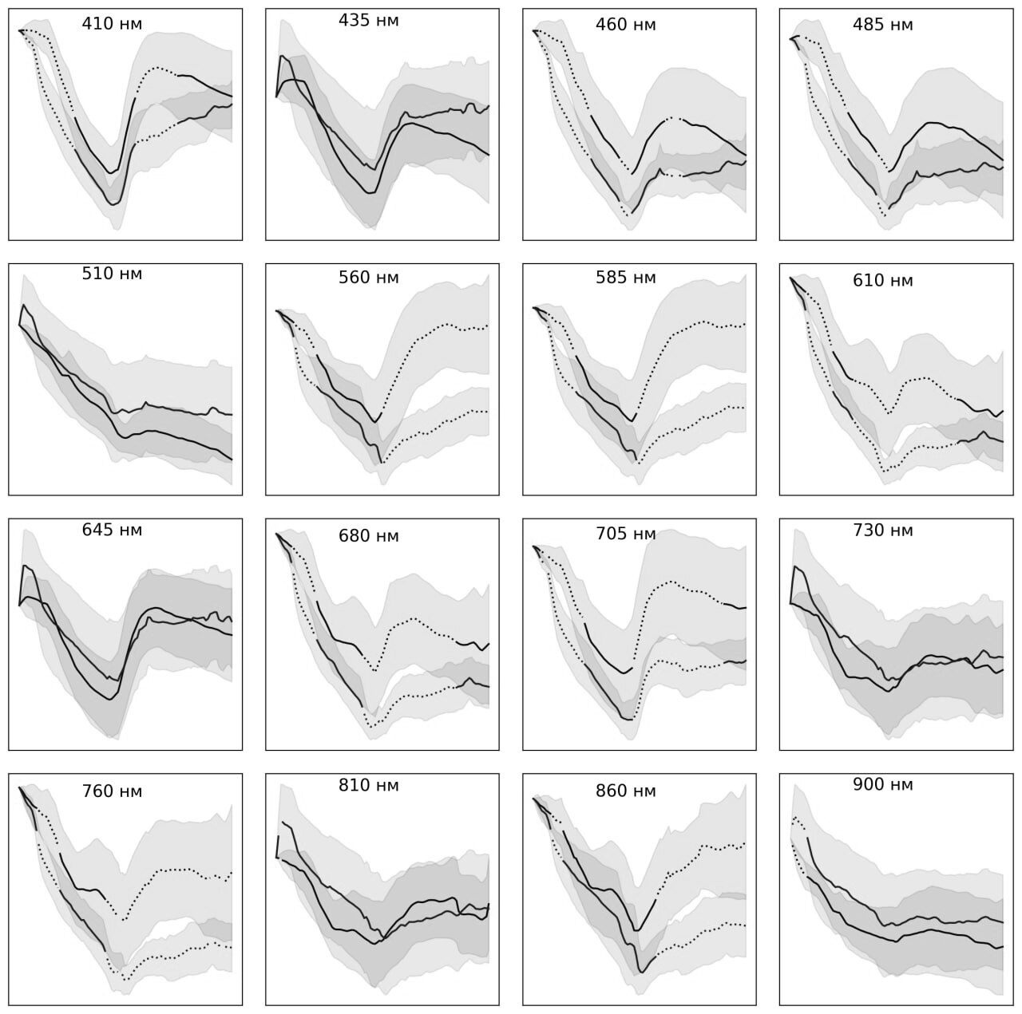(p=0.036), 680 (p=0.041).

Рис. 1. Сравнение результатов окклюзии между группой сравнения (нижняя линия) и контрольной группой (верхняя линия) на различных длинах волн (410–900 нм) с указанием значения p (p-value) по критерию Манна–Уитни.

Наиболее значительные изменения спектров были зафиксированы у пациентов с атеросклерозом. У пациентов с ожирением (ИМТ >40) и пожилых людей также выявлены значительные отклонения в спектрах, что согласуется с известной связью этих факторов с ЭД. Полученные результаты подтверждают необходимость проведения сравнительного анализа спектрофотометрической методики с методом FMD (Flow-Mediated Dilation) для валидации и оценки потенциала применения данного метода в диагностике и мониторинге эффективности терапии у пациентов с эндотелиальной дисфункцией.

**Литература**

1. Давыдов В.В., Гребеникова Н.М., Смирнов К.Ю. Оптический метод контроля состояния текучих сред с низкой прозрачностью, содержащих крупные включения // Методы измерения. 2019. Т. 62, № 6. С. 519–526. Сентябрь 2019 г.
2. Давыдов В.В., Порфирьева Е.В., Давыдов Р.В. Неразрушающий метод контроля эластичности стенок вен и артерий человека // Российский журнал неразрушающего контроля. 2022. Т. 58, № 9. С. 847–857. Сентябрь 2022 г.
3. Наумова В., Куркова А., Давыдов Р., Зайцева А. Метод анализа нарушений

насыщения тканей кислородом // EExPolytech 2022. 2022. С. 151–153. Октябрь 2022 г.